**Рисование:***«****Красивые птички****»*

**Цель:** закрепить методы передачи пропорций птицы; развивать творческое воображение; воспитывать бережное отношение к окружающей природе; закреплять и расширять знания о зимующих и перелётных птицах, продолжаем развивать мелкую моторики рук; соблюдать последовательное выполнение рисунка; воспитывать любовь к пернатым.

**Задачи:**

* расширять и закреплять обобщенные представления детей о зимующих и перелетных птицах, учить классифицировать на зимующих и перелетных птиц;
* формировать у детей умение **рисовать птичку**, передавая форму частей тела, красивое оперение; упражнять в **рисовании** восковыми мелками;
* учить детей делать набросок простым карандашом;
* развивать образное восприятие, воображение;
* уметь передавать в **рисовании** свои впечатления и наблюдения за птицами, воспитывать любовь к птицам, желание помогать в зимних условиях.

**Оборудование и материалы:** альбомные листы А4, восковые мелки, простые карандаши, картинки с изображением перелётных и зимующих птиц, схема **рисования птицы**.

Отгадывание загадки:

Верст не считала,

По дорогам не ездила,

А за морем бывала,

Воробьи, стрижи, пингвины,

Снегири, грачи, павлины,

Попугаи и синицы:

Одним словом это…(птицы)

*(Ю. Светлова)*.

Далее, можно рассмотреть изображения птиц и провести беседу.

-Какое сейчас время года? *(осень)*.

-Какие приметы осени ты знаешь? (перечисление примет осени)

-Как называются птицы, которые улетают в жаркие страны? Почему они улетают? Каких перелётных птиц ты знаешь?

-Какое время года наступит после осени? *(зима)*. Расскажи, пожалуйста, как мы называем птиц, которые остаются с нами зимовать? Перечисли зимующих птиц, которых ты знаешь или мы видели в городе?

-А теперь рассмотрим внимательно картинки птиц, какие сходства и различия есть между этими птицами. (сходство - есть туловище, голова, крылья, хвост, клюв; различие- цвет оперения).

- А сейчас немного разомнемся, превратимся в **птичек и немного полетаем**!

Физкультминутка *«Скачет шустрая синица»*.

Скачет шустрая синица, *(Прыжки на месте на двух ногах.)*

Ей на месте не сидится, *(Прыжки на месте на левой ноге.)*

Прыг-скок, прыг-скок, *(Прыжки на месте на правой ноге.)*

Завертелась, как волчок. *(Кружимся на месте.)*

Вот присела на минутку, *(Присели.)*

Почесала клювом грудку, *(Встали, наклоны головы влево-вправо.)*

И с дорожки — на плетень, *(Прыжки на месте на левой ноге.)*

Тири-тири, *(Прыжки на месте на правой ноге.)*

Тень-тень-тень! *(Прыжки на месте на двух ногах.)* *(А. Барто)*

**Рисование**.

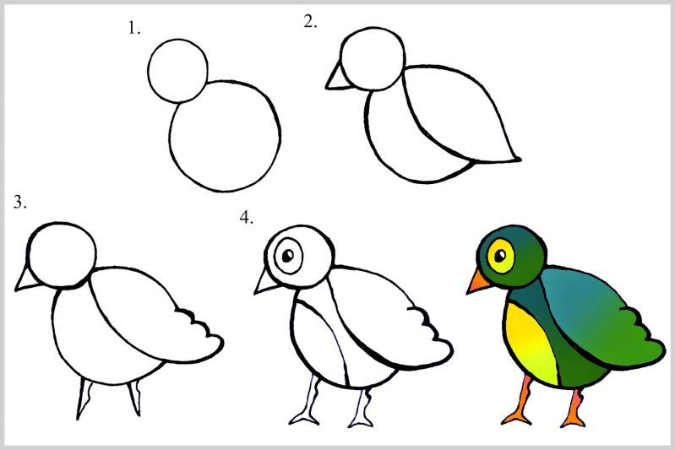

Сначала сделаем набросок простым карандашом. Обращаем внимание ребенка на какие геометрические фигуры похожи части тела **птички**? (туловище – овал, голова- круг, крыло и клюв - треугольник, хвост – прямоугольник). Найдите центр вашего альбомного листа и нарисуйте овал. Это туловище. Потом **пририсовываем круг – это голова**. Рисуем крыло. И не забудьте **нарисовать хвост** и лапки. Замечательные наброски у вас получились. Ну а теперь раскрасим наших **птичек** восковыми карандашами. Подумайте, кто какую **птичку хочет нарисовать**. Наша **птичка** похожа на нескольких птиц- и на синичку, и на снегиря, и на воробья, поэтому предлагаю раскрасить ваших **птичек по-разному**.